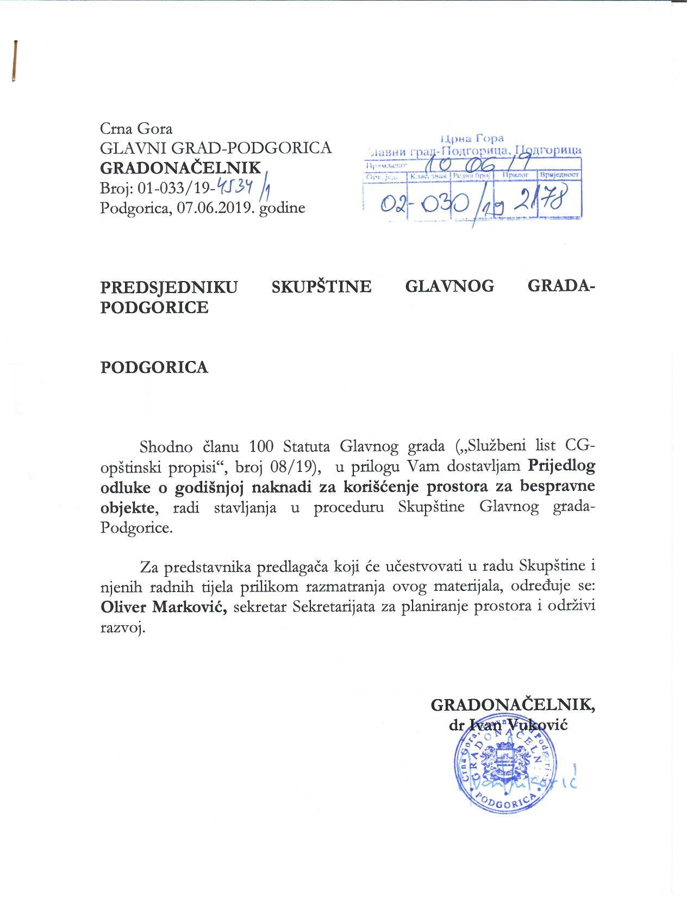

Nа оsnоvu člаnа 168 stav 4 Zakona o planiranju prostora i izgradnji objekata („Službeni list CG“, brој 64/17, 44/18 i 63/18), člаnа 38 stav 1 tačka 2 i 8 Zаkоnа о lоkаlnој sаmоuprаvi („Službeni list CG“, broj 002/18) i člаnа 54 stav 1 tačka 2 i 11 Stаtutа Glavnog grada („Službeni list CG – opštinski propisi“, broj 008/19), uz prethodnu saglasnost Ministarstva održivog razvoja i turizma broj ____________ od _________, Skupštinа Glavnog grada Podgorice, nа sјеdnici оdržаnој ___________ 2019. gоdinе, dоniјеlа je

О D L U K U
о godišnjoj naknadi za korišćenje prostora za bespravne objekte

I OPŠTE ODREDBE

Predmet odluke
Člаn 1
Оvоm оdlukоm propisuju se visina, način i kriterijumi plаćаnjа godišnje nаknаdе za korišćenje prostora za bespravne objekte (u daljem tekstu: naknada) na teritoriji Glavnog grada Podgorice.

II USLOVI PLAĆANJA NAKNADE

Plaćanje naknade
Člаn 2
Naknada se plaća za bespravni objekat koji je evidentiran na orto-foto snimku:
- za koji nije podnijet zahtjev za legalizaciju u roku utvrđenom Zakonom;
- za koji je u postupku legalizacije donijeto rješenje o odbijanju zahtjeva.

Nastanak obaveze plaćanja naknade
Člаn 3
Obaveza plaćanja naknade nastaje 1. januara godine za koju se utvrđuje.

Prestanak obaveze plaćanja naknade
Član 4
Obaveza plaćanja naknade prestaje uklanjanjem objekta.

Evidencija obveznika naknade
Član 5
Za utvrđivanje obaveze plaćanja naknade, organ lokalne uprave nadležan za poslove lokalnih javnih prihoda (u daljem tekstu: nadležni organ) uspostavlja i vodi evidenciju obveznika naknade.
Za uspostavljanje evidencije iz stava 1 ovog člana koriste se podaci iz katastra nepokretnosti, liste bespravnih objekata i drugih evidencija koje vode organi lokalne uprave i javne službe čiji je osnivač Glavni grad.

III VISINA I KRITERIJUMI ZA UTVRĐIVANJE NAKNAde

Utvrđivanje visine i cijene naknade
Član 6
Visina i cijena naknade po m² bespravnog objekta, određuje se na osnovu prosječne cijene građenja m² novoizgrađenog stambenog objekta u Crnoj Gori, koju objavljuje organ uprave nadležan za poslove statistike, za godinu koja prethodi godini za koju se naknada utvrđuje.
Stopa naknade
Član 7
Stopa naknade iznosi 1,50%.

III NAČIN UTVRĐIVANJA I PLAĆANJA NAKNADE

Utvrđivanje i plaćanje naknade
Član 8
Naknadu za tekuću godinu utvrđuje rješenjem organ lokalne uprave nadležan za poslove lokalnih javnih prihoda do 30. aprila tekuće godine.
Naknada se plaća u dvije jednake rate, od kojih prva dospijeva 30. juna, a druga 31. oktobra godine za koju se naknada utvrđuje.

Shodna primjena propisa
Član 9
U pogledu načina utvrđivanja naknade, obračunavanja, rokova, žalbe, prinudne naplate, kamate, povraćaja i ostalih pitanja koja nijesu uređena ovom Odlukom, shodno se primjenjuju odredbe zakona kojim je uređen poreski postupak.
IV ZAVRŠNA ODREDBA

Stupanje na snagu
Član 10
Ova odluka stupa na snagu osmog dana od dana objavljivanja u „Službenom listu Crne Gore – Opštinski propisi“.

Broj: 02-030/19-
Podgorica, 2019. godine

SKUPŠTINA GLAVNOG GRADA - PODGORICE

PREDSJEDNIK SKUPŠTINE,
dr Đorđe Suhih

OBRAZLOŽENJE

I PRAVNI OSNOV

Pravni osnov za donošenje ove odluke sadrži se u odredbama Zаkоnа о planiranju prostora i izgradnji objekata („Službeni list CG“, brој 64/17, 44/18 i 63/18), Zаkоnа о lоkаlnој sаmоuprаvi („Službeni list CG“, br. 002/18) i člаnа člаnа 54 stav 1 tačka 2 i 11 Stаtutа Glavnog grada („Službeni list CG – opštinski propisi“, broj 008/19).
Članom 168 stav 1 Zakona o planiranju prostora i izgradnji objekata propisano je da vlasnik bespravnog objekta, koji je evidentiran na orto-foto snimku, a za koji nije podnijet zahtjev za legalizaciju u roku iz člana 234 ovog zakona (devet mjeseci od stupanja na snagu zakona) i vlasnik bespravnog objekta za koji je donijeto rješenje o odbijanju zahtjeva za legalizaciju objekta, do uklanjanju objekta, plaćaju godišnju naknadu za korišćenje prostora jedinici lokalne samouprave. Stavom 3 propisano je da se godišnja naknada za korišćenje prostora po m² bespravnog objekta može iznositi od 0,5% do 2,0% prosječne cijene građenja m² novoizgrađenog stambenog objekta u Crnoj Gori koji objavljuje organ uprave nadležan za poslove statistike, za godinu koja prethodi godini za koju se naknada utvrđuje. Stavom 4 propisano je da visinu, način i kriterijume plaćanja godišnje naknade za korišćenje prostora za bespravne objekte utvrđuje jedinica lokalne samouprave, uz prethodnu saglasnost Ministarstva održivog razvoja i turizma. Stavom 5 je propisano da se godišnja naknada utvrđuje rješenjem, dok je stavom 6 propisano da vlasnik bespravnog objekta koji je evidentiran na orto-foto snimku, a koji je izgrađen u skladu sa važećim planskim dokumentom donesenim do stupanja na snagu ovog zakona odnosno u roku iz člana 217 ovog zakona, za koji nije podnijet zahtejv za legalizaciju u roku iz člana 234 ovog zakona, plaća godišnju naknadu za korišćenje prostroa jedinici lokalne samourpave u dvostrukom iznosu od iznosa iz stava 3 ovog člana.
U članu 38 stav 1 tač. 2 i 8 Zakona o lokalnoj samoupravi propisano je da skupština donosi propise i druge opšte akte i utvrđuje visinu opštinskih poreza, taksa i naknada.
Članom 54 stav 1 tačka 2 i 11 Statuta je propisano da skupština donosi propise i druge opšte akte i utvrđuje visinu opštinskih poreza, taksa i naknada.
Saglasno članu 168 stav4 Zakona o planiranju prostora i izgranji objekata, Ministarstvo održivog razvoja i turizma je aktom br. ___________ od ________________ dalo saglasnost na Predlog Odluke o godišnjoj naknadi za korišćenje prostora za bespravne objekte.

II RAZLOZI ZA DONOŠENJE ODLUKE

Skupština Crne Gore je usvojila Zakon o planiranju prostora i izgradnji objekata na sjednici održanoj 30. septembara 2017. godine koji je stupio na snagu 14. oktobra 2017. godine. Ovim zakonom je, između ostalog, uvedena godišnja naknada za korišćenje prostora za bespravne objekte kao prihod jedinice lokalne samouprave, kojoj je dato ovlašćenje da utvrdi ovaj prihod donošenjem opštinskog propisa – odluke kojom će se utvrditi visina, način i kriterijumi plаćаnjа nаknаdе.

III OBJAŠNJENJE OSNOVNIH PRAVNIH INSTITUTA

Poglavlje I - Opšte odredbe - Članom 1 (Predmet odluke) utvrđeno je da će ovom odlukom biti propisana visina, način i kriterijumi plаćаnjа godišnje nаknаdе za korišćenje prostora za bespravne objekte.

Poglavlje II – Uslovi plaćanja naknade
Članom 2 (Plaćanje naknade) definisano je za koje se sve bespravne objekte plaća naknada, pa je tako utvrđeno da se plaća za bespravne objekte za koje nije podnijet zahtjev za legalizaciju u roku utvrđenim zakonom, kao i za objekte za koje se donese rješenje o odbijanju zahtjeva za legalizaciju.

Članom 3 (Nastanak obaveza plaćanja naknade) utvrđeno je da obaveza plaćanja naknade nastaje 1. januara tekuće godine za koju se utvđuje naknada.

Član 4 (Prestanak obaveze plaćanja naknade) – Obaveza plaćanja naknade prestaje okončanjem statusa bespravnog objekta tj. uklanjanjem objekta.

Članom 5 (Evidencija obveznika naknade) – U članu 168 stav 2 Zakona propisana je obaveza organu lokalne uprave da, u roku od 60 dana od isteka roka za podnošenje zahtjeva za legalizaciju, preklapanjem podataka iz orto-foto snimka dobijenih od Uprave za nekretnine i primljenih zahtjeva za legalizaciju, sistematizuje i utvrdi listu bespravnih objekata za koje nije podnijet zahtjev za legalizaciju, odnosno koji ne ispunjavaju uslove legalizacije. U skladu sa ovim zakonskim odredbama, odlukom se propisuje obaveza organa uprave nadležnog za sprovođenje postupka legalizacije bespravnih objekata da, radi utvrđivanja obaveze plaćanja naknade, uspostavi i vodi evidenciju (bazu podataka) obveznika naknade. Za uspostavljanje i vođenje ove evidencije, koristiće se podaci iz katastra nepokretnosti, liste bespravnih objekata i drugih evidencija koje vode organi lokalne uprave i javne službe čiji je osnivač opština, a u kojima su sadržani podaci značajni za identifikovanje bespravnih objekata i njihovih vlasnika, odnosno korisnika.

Poglavlje III - Visina i kriterijumi za utvrđivanje naknade – Članom 6 (Utvrđivanje visine naknade) propisan je način utvrđivanja visine i cijene naknade na godišnjem nivou koja se obračunava na osnovu cijene naknade po jedinici površine bespravnog objekta izražene u m² i stope naknade. Prilikom predlaganja načina utvrđivanja visine godišnje naknade vodilo se računa o odnosu opterećenja obveznika plaćanja ove naknade, s jedne strane, i opterećenja vlasnika bespravnih objekata po osnovu plaćanja naknada i troškova njihove legalizacije, s druge strane. Naime, imajući u vidu da ova naknada treba da bude mehanizam pritiska na vlasnike bespravnih objekata da iste legalizuju, njena visina mora biti veća u odnosu na ukupne godišnje izdatke vlasnika bespravnog objekta koje ima u postupku legalizacije, kako bi ista bila mehanizam pritiska na vlasnike bespravnih objekata za pokrenu postupak legalizacije.

Član 7 (Stopa naknade) propisuje se stopa naknade u visini od 1.50%. Prilikom utvrđivanja visine stope, vodilo se računa o razlozima uvođenja ove naknade, kao i o odnosu između finansijskog opterećenja obveznika plaćanja naknade za korišćenje prostora za bespravne objekte i finansijskog opterećenja vlasnika bespravnih objekata koji su ušli u postupak legalizacije, u skladu sa zakonom utvrđenim uslovima.

Poglavlje III – Način utvrđivanja i plaćanja naknade – Članom 8 (Utvrđivanje i plaćanje naknade) propisano je da se visina naknade utvrđuje rješenjem organa uprave nadležnog za poslove lokalnih javnih prihoda. Prilikom predlaganja roka za donošenje rješenja i načina plaćanja naknade, radi racionalizacije troškova, primijenjena je analogija administriranja poreza na nepokretnosti. Tako je utvrđeno da se rješenje donosi do 30. aprila tekuće godine i da se naknada plaća u dvije jednake rate koje dospijevaju 30. juna, odnosno 31. oktobra. Izuzetno, za bespravne objekte za koje je donijeto rješenje o odbijanju zahtjeva za legalizaciju, naknada se utvrđuje u roku od 30 dana od dana pravosnažnosti rješenja o odbijanju zahtjeva, a dospjeva 30-og dana od dana donošenja rješenja o utvrđivanju visine naknade.

Članom 9 (Shodna primjena propisa) utvrđena je shodna primjena zakona kojim je uređen poreski postupak u odnosu na sva pitanja koja se odnose na poresku administraciju, a nijesu uređena ovom odlukom.

Poglavlje IV – Završna odredba – Članom 10 (Stupanje na snagu) predloženo je da odluka stupa na snagu osmog dana od dana objavljivanja u „Službenom listu Crne Gore - opštinski propisi“.

